桃園市立大有國民中學111學年度第二學期第一次評量試卷
年 級 | 九 | 考 試  科 目 | 公民 |  |  | 命 題  範 圍 | B6：L1、L2  B5全 | 作 答  時 間 | 45分
班 級 |  | 姓 名 |  | 座 號 |  | 分 數

一、選擇題 (1-10題每題3分，11-45題每題2分。)
- 下列何者是資訊科技發達所帶來的正面影響？ (甲)資訊獲得方式多元化；(乙)人際互動方式增加；
(丙)資訊氾濫真假難辨；(丁)資訊傳播速度增快
(A)甲丙丁 (B)乙丙丁
(C)甲乙丁 (D)甲乙丙
- 隨著網路設備與智慧型手機的普及，各種訊息的流通速度與數量已超乎我們想像，但在訊息傳遞過程中，閱聽人卻常未對其真偽加以過濾，反而間接成為散播謠言的幫兇。上述內容提醒我們應重視下列何項議題？
(A)傳播媒體的自由 (B)媒體識讀的能力
(C)個人隱私的保障 (D)資訊科技的革新
- 俄烏戰爭開打後，許多烏國年輕人透過短影音平台抖音把戰後殘破城鎮、無助民眾的畫面傳遞給全世界，獲得各國網友聲援支持。同時網路上也充斥許多假訊息，如移花植木的戰爭影像或烏克蘭總統澤倫斯基已向俄羅斯投降等，企圖影響戰爭的發展。根據上述新聞報導，下列何者不屬於科技發展在此事件所發揮的效果？
(A)資訊科技改變人們的生活型態
(B)科技發展加快假訊息散布速度
(C)資訊傳遞跨越國家之間的距離
(D)民眾也能夠成為資訊的提供者
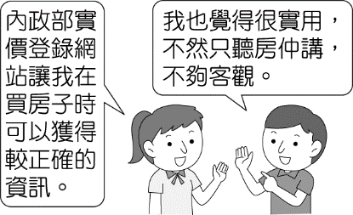
- 附圖的對話內容，凸顯出資訊科技發揮的何種效果？
(A)網路犯罪盛行，政府規範個人資料的管理
(B)政府網站公開市場資訊有助於交易的公平性
(C)打破國與國之間的界線，促進人際互動
(D)政府資訊公開，可落實人民政治參與權利。
- 天豪老師參加一個智慧財產權的有獎徵答遊戲，要將甲、《專利法》；乙、《商標法》；丙、《著作權法》，由上至下填入附表。請問：下列哪一個組合正確？
？ | 鼓勵、保護、利用發明與創作，以促進產業發展。
？ | 保障商標權及消費者利益，維護市場公平競爭。
？ | 保障著作人著作權益，調和社會公共利益，促進國家文化發展。
(A)甲丙乙 (B)乙甲丙
(C)丙甲乙 (D)甲乙丙
- 下列是新聞報導的部分內容：「臺中一名李小姐在網路上賣自己手工製作的水鑽手機殼，在上面黏貼知名品牌『雙C』的圖樣，遭員警網路巡邏發現並進行約談後，李小姐才知道自己可能觸法。」上述李小姐在手機殼上面黏貼知名品牌圖樣的行為，已經觸犯哪種法律？
(A)商事法 (B)專利法 (C)著作權法 (D)商標法
- 美美在BLACK PINK的演唱會現場開直播，跟眾多好友分享現場演出，表達對偶像的支持，但這樣的行為其實是違法的。請問:美美違反的法律與下列何者相同?
(A)國內入口網站將日本電影上傳網路平台提供下載，日本片商跨海提告
(B)台灣糖業公司對於台中市的台糖營造公司使用「台糖」之名提出訴訟
(C)日本電腦大廠指控臺灣筆電代工業者涉及侵害觸控面板相關技術
(D)因工資爭議在臉書社團公開他人照片、Line 對話，被判拘役 30 天
- 隨著網路科技發達，近來有許多「梗圖」出現，將原圖加上自己的詮釋或改編以幽默方式呈現，關於此行為的敘述何者正確？
(A)此行為受到憲法言論自由權的保障
(B)沒有商業用途，就不會受到法律限制
(C)此舉可能有侵害著作權的疑慮
(D)是幽默的表現，不會有法律責任的問題
- 安安在網路上求助，內容如下。請問：下列哪位網友的回答最為正確？
請問歌曲的智慧財產權規定？
發問者：安安（3級）
我朋友創作了一首歌曲，請問關於這首歌曲的著作權保障期限如何計算呢？

(A)阿依：任何著作權作品都沒有保障期限
(B)帆帆：只要向政府申請，你朋友可以自行決定保障期限
(C)小知：歌曲一被完成開始計算50年的保障期限
(D)大裘：從你朋友完成歌曲開始，到他死後50年為止
- 著作權法中有允許利用者在特定情形下，可以未經授權，於適當範圍內使用他人著作，而不構成對侵權行為的規定。下列何種行為最符合上述概念？
(A)製作名牌nike球鞋造型的翻糖蛋糕，送好友作為生日禮物
(B)獲得著作權人的同意後，轉載喜愛的文章到自己的網誌上
(C)老師為了照顧家境清寒的學生，將教科書分批影印給學生
(D)為了吸引消費者，私自把雞蛋糕做成知名動漫人物造型
- 下列對於國際貿易、國際分工的敘述，何者正確？
(A)國際分工發生的基礎是國際貿易
(B)國際貿易會影響一國的外匯存底數量
(C)跨國企業選用各地生產條件機會成本相對大的分工
(D)至少三個國家以上的交易行為才算是國際貿易
- 自2019年底新型冠狀病毒疫情爆發以來，國際間對貨物運輸的需求不減反增。2021年中，運量世界前三名的上海浦東機場國際貨運區的工作人員爆發多起確診案例，能提供貨運服務的航空公司數量大減。然而，許多世界3C大廠即將進入商品的出貨旺季，故業界普遍認為航運費用會持續上漲，且貨運艙位更可能出現一位難求的情況。從上文的相關資訊來看，下列何者推論最為適切？
(A)浦東機場因為地緣位置不佳而運量下降
(B)疫情影響之下，航運的機會成本卻減少
(C)跨國企業因疫情而放棄海外的商品銷售
(D)疫情蔓延，同時也衝擊跨國的經濟活動
- 小禾正在閱讀一篇文章：「愈來愈多研究指出，不公平貿易是使世界貧富差距持續拉大的主因之一，『自由貿易』讓跨國公司控制了消費者與生產者，兩者之間的距離愈遠，暴利愈大，而我們該努力的方向就是要拉近兩者的距離，把商品的生產過程揭露出來。」這篇文章的重點應是在探討下列何種全球關心的議題？
(A)貿易障礙 (B)利益分配
(C)公平競爭 (D)強勢文化
- 在全球化的發展之下，許多已開發國家會將勞力密集的產業轉移至開發中國家，下列何種情形較不會出現在開發中國家？
(A)低技術勞工面臨失業問題
(B)資金進入帶動經濟發展
(C)可能因工廠林立導致環境汙染
(D)政府爭取跨國企業投資
- 跨國企業透過國際分工進行生產，為現代經濟普遍的面貌。下列四位勞動者接受媒體採訪，他們分別來自已開發國家A國或開發中國家B國，其中何人較可能與其他人來自不同國家?
(A)花花︰跨國工廠雖為我國增加就業機會，但都是高汙染的產業
(B)毛毛︰國內經濟產業的部門多是從事設計、研發等較高的技術
(C)泡泡︰提供充足低廉的工資和人力成本是我國主要的競爭優勢
(D)啾啾︰我們政府極力爭取跨國企業設置成衣廠，以促進經濟發展
- 近年來，許多製造業面臨境內一些工業重鎮出現工廠大量關閉及外移的情形，隨著失業率大幅提高，很多失業人口遷出，從而影響當地其他人口的生存，造成地區的沒落，諸如英國南威爾斯、美國底特律、日本鹿嶋市等都是明顯的例子。請問：下列敘述何者正確？
(A)產業外移的多是開發中國家
(B)工廠的企業主將工廠外移到開發中國家
(C)這樣的情形與跨國經濟活動無關
(D)工廠外移是為了追求更高階的技術
- 各國在生產產品時，必須選擇生產何種類型的產品，才能發揮國與國之間分工合作的好處？
(A)銷貨收入較高者
(B)生產成本較高者
(C)機會成本較低者
(D)附加價值較低者
- 我國的國際貿易發展，從早期的勞力密集產業逐漸轉向資本及技術密集的產業為主。針對現狀，請問下列何者正確？
(A)勞力密集產業是我國現在的外銷主力
(B)發展技術及資本產業較勞力密集產業的機會成本高
(C)技術及資本產業是我國重要的貿易收入來源
(D)我國在勞力密集產業的附加價值相對較高
- 臺灣在民國91年正式成為世界貿易組織的成員之一，加入WTO之後，對臺灣造成許多影響。請問：下列敘述何者為非？
(A)傳統產業受到打擊
(B)消費者會有更多的消費選擇
(C)關稅提高，保護本土產業
(D)農業必須轉型成具有特色的產業
- 我國加入世界貿易組織，對部分國內產業造成衝擊，為求生存，有毛巾業者將毛巾製作成蛋糕、點心模樣，色彩繽紛的毛巾商品，締造了銷售佳績，業者更因此轉型為觀光工廠，開創毛巾產業的第二春。根據上述，業者採取何種方式來面對危機？
(A)提升銷售技巧 (B)結合政府力量
(C)拓展海外市場 (D)調整產業結構
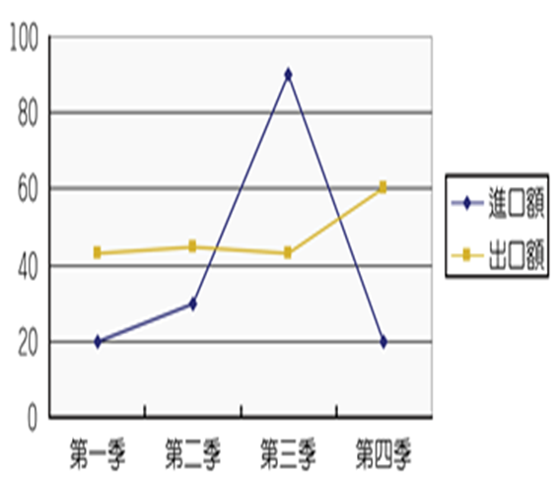
- 右圖是美滿國某一年度的貿易情況，依據途中資料哪一個時期的貿易存底成長幅度最多？
(＊貿易存底：一個國家保有外匯的數量）
(A)第一季 (B)第二季
(C)第三季 (D)第四季
- 民國109年我國主要出口商品中，最大出口項目為電子零組件，出口金額約1,356億美元，創歷年新高，相較民國108年增加了20.5％，占整體出口比重39.3％。由上述資料判斷我國可能出現以下何種狀況？
(A)我國生產電子零組件的機會成本較進口國高
(B)我國電子零組件廠商不具國際市場競爭力
(C)我國電子零組件廠商必須透過降價來吸引消費者 (D)我國生產電子零組件的廠商數量可能會增加
- 2020年時，台灣許多航空公司推出「偽出國」行程，專為想出國但因疫情而無法出國的民眾量身打造。乘客可以至機場逛免稅店購物，登機後在萬里高空中享受餐點，航班會飛至鄰近地區盤旋，並提供景點導覽介紹。行程一推出，名額即被搶購一空。請問︰航空公司推出這項行程應與下列何種課題最相關?
(A)選擇最適合的生產方式
(B)搜尋成本最低的原物料
(C)選用最優質的生產工具
(D)設定最主要的消費族群
- 百貨公司推出「滿千送點」的活動，如萱共累積了十點，下表是她想兌換的禮品所需點數，若她選擇兌換毛毯的機會成本應為下列何者?
(A)8點 (B)保溫杯 (C) kitty玩偶 (D)馬克杯
所需點數 | 商品名稱 | 喜好排序
12 | 保溫杯 | 1
10 | kitty玩偶 | 3
8 | 毛毯 | 2
6 | 馬克杯 | 4
- 小芬：「最近我開了一家休閒咖啡店，扣掉水電費、店租、服務生的薪水，還有營收，獲利滿不錯的。」筠筠：「開店很辛苦吧！你在計算成本時，有把自己的薪資算進去嗎？」小芬：「沒有，我想自己也兼員工，可以省一點花費。」根據上述對話內容判斷，小芬在從事生產行為時，忽略何項經濟學概念？
(A)機會成本 (B)使用者付費
(C)公平正義 (D)分散風險
- 高二的小華為了購買最喜歡的韓星團體 BTS 的演唱會門票，這半年來都婉拒同學唱歌與聚餐的邀約，省下的錢終於買到了 VIP 區的門票。請問︰下列和小華行為有關的敘述，何者正確?
(A)小華的消費行為主要是受到預期心理影響現在的需求
(B)因為資源有限，小華只能在演唱會與唱歌聚餐中取捨
(C)資源有多種用途，所以小華只能選擇去聽演唱會
(D)小華婉拒同學的邀約，是因去聽演唱會的機會成本較高
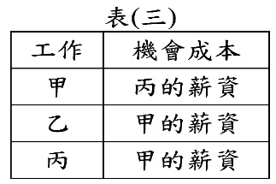
- 小安有甲、乙、丙三份工作機會，將其機會成本繪製如右表。若小安在繪製表格時僅以薪資為考量，根據表中內容判斷，甲、乙、丙三份工作的薪資，由高到低依序為下列何者？
(A)丙、乙、甲 (B)甲、丙、乙
(C)丙、甲、乙 (D)甲、乙、丙
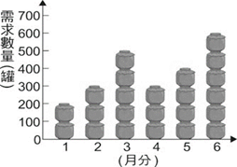
- 小邁家每個月第一天自製400罐醬菜販售，且為保持產品品質，當月沒賣完的產品就會銷毀，絕不在下個月販售。右圖為上半年消費者對小邁家自製醬菜的需求數量圖。根據右圖中資料判斷，小邁家的醬菜上半年銷售總量為多少罐？
(A) 2,000 (B) 2,100 (C) 2,300 (D) 2,400
- 董事長召集公司管理階層檢討營運計畫，希望能提升公司的利潤，營運團隊提出許多建議方案，下列哪一項是針對「降低生產成本」所擬定營運調整方案?
(A)設置研發部門，聘僱高科技人才開發新產品
(B)在商品銷售的各個國家，大量購買媒體廣告
(C)選擇勞工眾多、工資相對低廉的國家生產製造
(D)調高商品售價，邀請國外知名偶像藝人代言
- 林媽媽年初準備經營小吃店時，以1萬元購買機器設備，下圖是她營業 8 個月來 （每月底結算當月）收入與支出的情形。請問：若不考慮其他因素，林媽媽回收當初購置機器設備的成本後並開始有盈餘，應是從幾月分開始？
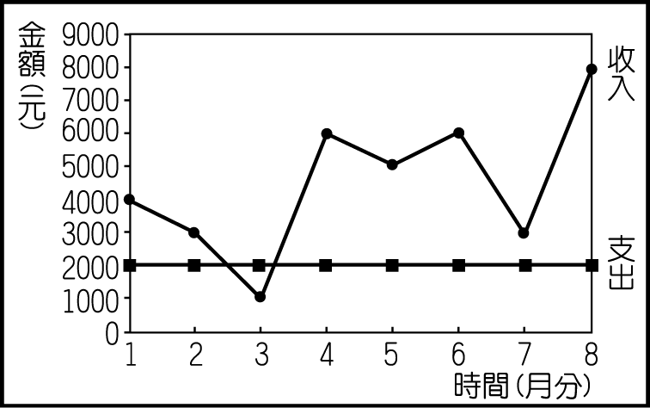
(A)5 (B)6 (C)7 (D)8
- 知名火鍋業者『台糖白甘蔗涮涮鍋』由於打著台糖名號，讓消費者誤以為是由國營事業台糖公司經營。因此某機關認定業者此舉違法，除要求業者停止違法行為外；並處以新台幣500萬罰鍰。請問該機關是下列何者？
(A)公平交易委員會 (B)消費者文教基金會
(C)消費者保護委員會 (C)消費者權益促進會
- 面對變化萬千的市場，廠商需要透過各種策略取得消費者青睞。下列銷售策略哪項不屬於「非價格競爭」？(A)買越多，省越多
(B)今日下單，明日送達
(C)24小時線上售後服務
(D)在知名節目中置入性行銷
- 下列常見的消費爭議，何者不會受到法律制裁？
(A)仿冒連鎖咖啡品牌商標混淆消費者
(B)散布不實謠言損害競爭對手的商譽
(C)身為競爭對手的廠家暗地聯合漲價
(D)網購衣服，貨到後不滿意要求退貨
- 我國的燃料油品市場，原料需仰賴進口，煉油設備昂貴，迄今只有國營的中油公司和民營的台塑石油兩家廠商。上述關於國內燃料油品市場的說明，何者正確？
(A)進入燃料油品市場的門檻較高
(B)國內民眾無法選擇燃料油品廠商
(C)國內燃油的價格是由廠商決定
(D)國內燃料油品市場的競爭激烈
- 某國的用水來源十分仰賴降雨，雖然已經興建許多水庫，但與日俱增的用水 量，仍使該國在枯水期時面臨缺水危機。若要運用需求法則來舒緩缺水問題，下列何者最適當？
(A)增加水庫的儲水量 (B)調漲枯水期的水費
(C)減少游泳池的供水量 (D)調降非枯水期的水費
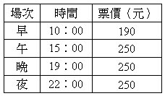
- 小蔚到電影院觀賞電影，發現早期電影與其他放映場次的票價有所不同，如附表所示。上述這種價格差異的設定所運用的經濟學概念，與下列何者最相似？
(A)慶祝擴大營業，全店半價促銷
(B)物價持續上漲，貨幣價值降低
(C)提高銷貨收入，增加公司利潤
(D)鳳梨釋迦價格下跌，種植農民變少
- 某學者提出解決少子化的看法，他認為想提高生育率不能單靠政府一直加碼的補助津貼，應先提供便利的居住環境，如充足的優良托育機構，讓父母上班時不用擔心小孩的去處，如此較會吸引想生孩子的年輕人在此「落地」，這樣自然就願意在此「生根」，孕育出下一代。請問:下列哪一個最符合學者提出的看法?
(A)政府推動金錢誘因將能大幅提升生育率
(B)非金錢的誘因對提高生育率沒有影響
(C)負向非金錢誘因是造成少子化的原因之一
(D)年輕人生育考量的因素以金錢誘因為主
- 美味公司推出低卡健康料理包，廣受消費者喜愛，價格如右表所示，在不考慮其他因素下，單純就供給法則來看，市場價格40元時，產量應為?
市場價格 | 產量
40元 | ?
70元 | 50萬包
95元 | 70萬包
(A)75萬包 (B)60萬包
(C)55萬包 (D)45萬包
- 哈比國為解決都市交通壅塞的問題，計畫推行「私人車輛進城需加收道路使用費」的措施。上述政府運用的誘因，跟下列哪個方法最相同？
(A)未架設太陽能電板，減少補助金
(B)參加語文競賽獲獎的同學，給予公開表揚
(C)購買飲料自備環保杯，可直接折價
(D)不符合消防安檢，被勒令停業
- 小英在閱讀貨幣相關書籍時發現：「如果甲店的羽絨外套售價是五客牛排，同樣的羽絨外套在乙店的售價是三個披薩，在這種情況下，我們較難確認哪一家店的羽絨外套比較貴。若有共同的貨幣，就可以解決這種問題了。」請問上述的說法最能凸顯貨幣的何種功能？
(A)交易媒介
(B)清償債務
(C)價值儲存
(D)價值衡量
- 石油大國委瑞內拉，近年因錯誤經濟政策、政治局勢混亂而深陷通貨膨脹危機，2019 年通貨膨脹率高達200,000%。馬杜洛政府推出貨幣改革政策、試圖脫離美元牽制，但經濟命脈—石油出口，卻仍受美國制裁所累，產量只剩昔日 1/4，國計民生一蹶不振。請問︰以下何種可能為委內瑞拉會出現的現象?
(A)貨幣升值、物價持續上漲
(B)國民整體儲蓄率提高
(C)公務員所得固定，生活水準降低
(D)同樣的錢能購買的商品數量較多
- 阿平開了一間專門進口國外食材的公司，每到月初就必須向國外廠商訂購食材，最近新臺幣對美金的匯率從30：1變成29：1。面對此經濟現象，下列哪一作法是最明智的？
(A)美金升值，可增加進貨
(B)美金貶值，可減少進貨
(C)新臺幣升值，可增加進貨
(D)新臺幣貶值，可減少進貨
- 小華發現最近來歐元漲幅非常明顯，依據下表顯示，在此時間點(3/30)，做出何項選擇對小華最有利？
日期(年/月) | 1/5 | 3/30
歐元兌換台幣 | 40.2 | 44.5

(A)因台幣升值，可從事貿易進口活動
(B)若拋售歐元換取台幣，可賺得匯差
(C)國人若現在前往歐洲旅遊較為便宜
(D)可趁此高點購買歐元進行投資理財
- 有些員工雖然被雇主要求超時工作、禁止休假，但卻因為擔心被減薪或是失去工作，而選擇隱忍不合理的待遇。請問：這段話最能凸顯出何種問題的重要性？(A)家務勞動 (B)文化位階
(C)就業歧視 (D)勞動權益
- 阿虎的餐廳因為經營不善，導致虧損連連。為了節省支出，阿虎無預警的開除了多位員工。請問：阿虎任意開除員工的行為，違反了何項法律？
(A)《性別工作平等法》
(B)《勞動基準法》
(C)《性騷擾防治法》
(D))《刑法》

